lo ha l’amore!

Perché confessarsi?

Confessarsi è fare esperienza di Dio

Perché confessarsi? A questa domanda, che molti oggi pongono a chi continua a sostenere il valore del sacramento del Perdono, risponde l’arcivescovo di Chieti-Vasto, mons. Bruno Forte.
“La riconciliazione e la bellezza di Dio” è il titolo della lettera pastorale inviata alla diocesi come guida di riflessione per l’anno pastorale 2005-2006. Un testo che parte proprio dalle perplessità oggi largamente condivise ma fondate troppo spesso su un’errata concezione del sacramento stesso. E il venir meno del senso del peccato, ben diverso dal “senso di colpa”, secondo mons. Forte, “indebolisce il cuore davanti allo spettacolo del male”. Eppure, riprende l’arcivescovo, “il bene c’è ed è molto più grande del male, che la vita è bella e che vivere rettamente, per amore e con amore, vale veramente la pena”. Ecco dove nasce il valore della confessione: nella necessità di fare esperienza dell’amore di Dio.
Ma perché proprio davanti a un sacerdote, “peccatore come me”? “Scegliendo di inviare suo Figlio nella nostra carne, Dio dimostra di volerci incontrare mediante un contatto diretto, che passa attraverso i segni e i linguaggi della nostra condizione umana”. Per questo “confessarsi da un sacerdote è tutt’altra cosa che farlo nel segreto del cuore, esposto alle tante insicurezze e ambiguità che riempiono la vita”. Certo resta da chiedersi con quale diritto Dio ci chiede di uscire dalle nostre fatiche “terrestri” e piegarci davanti a lui, ma a questo risponde la stessa esperienza di misericordia che la confessione permette. “Ci viene offerto il volto di Dio che conosce come nessuno la nostra condizione umana – spiega mons. Forte- e le si fa vicino con tenerissimo amore”.
Ecco la bellezza di Dio, sottolinea ancora l’arcivescovo di Chieti: nel gesto supremo della morte e risurrezione di suo Figlio mostra un amore senza limiti per l’uomo. Un amore davanti al quale non resta che rispondere con altrettanto amore: “Come accade per ogni storia d’amore – sottolinea mons. Forte – anche l’alleanza con il Signore va rinnovata senza sosta”.
La confessione, quindi, diventa il vero gesto di fedeltà, la tappa di un cammino fatto di tanti passi e di diverse fasi. In quest’ottica allora, conclude mons. Forte, la confessione diventa un “incontro personale tra il peccatore pentito e il Dio vivente”. E questi pochi minuti passati a dialogare con Dio per il tramite del confessore diventano un modo per “ritornare alla propria casa”. ( da “Avvenire” 29.11.2005)

L

Domenica 4, Festa degli Anniversari di Matrimonio
Lunedì 5, ore 20,30 al centro parrocchiale: “Ascolto della Parola”
Martedì 6, ore15,00 Tombola al centro parrocchiale
ore 20,30 incontro Genitori dei bambini di 2ª elementare
Mercoledì 7, ore 19,00 S. Messa festiva dell’Immacolata
ore 20,30 a Lonigo-Chiesa vecchia, Veglia di preghiera
per Giovani e Giovanissimi del Vicariato (a cura dell’A.C.).
Giovedì 8, Festa dell’Immacolata: Ss. Messe ore 8,00-10,30.
Nel 40º della conclusione del Concilio Vaticano II, oggi è concessa l’indulgenza plenaria a quei fedeli che parteciperanno alla S. Messa nella chiesa parrocchiale, recitando il Padre nostro e il Credo e pregando secondo le intenzioni del Papa. Inoltre sono richieste la Confessione e la Comunione entro 15 giorni precedenti o seguenti.
Sabato 10, ore 15,00-16,00 in chiesa Confessioni per tutti
Domenica 11, ore 9: Catechesi familiare (genitori e bambini di 1ª elementare)
--------------------------------------------------------------------------------------------------------------------------------------------------------------------------------------------------------------------------------------------------------------------------
Pulizie della Chiesa: mercoledì 7, ore 9,00: Casarotto Maria – Dalla Tomba Pia – Massignan Rosa – Massignan Teresa – Mastrotto M. Stella – Panozzo Augusta – Parlato Stefania.
--------------------------------------------------------------------------------------------------------------------------------------------------------------------------------------------------------------------------------------------------------------------------
Offerte Chiesa: NN. euro 500; NN. 30; NN. 300; NN. 35. Un grazie di cuore!
Calendari e Buste per i lavori straordinari della Chiesa
Gli incaricati di zona sono pregati di prelevare in sacrestia, il giorno 8 dicembre, i Calendari parrocchiali e le Buste per i lavori straordinari della Chiesa, da distribuire poi alle famiglie della propria zona. Grazie per la collaborazione!
Visita agli ammalati o anziani: si prega di avvertire don Demetrio (tel. 820808) se c’è qualche ammalato o anziano che desidera la visita del sacerdote o di ricevere la S. Comunione.
Stelle di Natale per la “Città della Speranza”: sul sagrato della Chiesa: sabato 10 e domenica 11 dicembre.
Mercatino di beneficenza per Suor Tiziana
A Monticello di Fara è stato allestito un mercatino di beneficenza di lavoretti fatti a mano da alcune signore del paese. Il ricavato sarà interamente devoluto a favore delle opere di carità di Suor Tiziana Maule. Troverete il banchetto fuori della Chiesa di Monticello nelle mattinate dei giorni festivi 4, 8, 11 dicembre.
Il Mercoledì Equo e Solidale è aperto mercoledì 8 dicembre in mattinata.
--------------------------------------------------------------------------------------------------------------------------------------------------------------------------------------------------------------------------------------------------------------------------
Gli occhi e le palpebre
Un giorno un discepolo si macchiò di una grave colpa. Tutti s’aspettavano che il maestro lo punisse in modo esemplare.
Ma passò un anno e il maestro non diede segno di reazione.
Allora un altro discepolo protestò: “Non si può ignorare ciò che è accaduto: dopo tutto, Dio ci ha dato gli occhi!”.
Il maestro gli replicò: “E’ vero, ma anche le palpebre!”.
La giustizia ha le sue esigenze, ma non il primato: nel cristianesimo il primato lo ha l’amore!

Posta Prioritaria di Tonino Lasconi
Forte e terribile o tenero e affettuoso?

Don Tonino, siamo due sorelle (Cristina 11 anni e Gloria 10 anni). Leggendo e ascoltando la Bibbia ci ha meravigliato e stupito sentire più volte l’espressione: “Signore, Dio degli eserciti”. Ma Dio non è il Dio della pace, del bene di tutti, come può essere il Dio degli eserciti? Cristina e Gloria

Cristina e Gloria, siete giovincelle, ma accipicchia che domande grandi fate! Grazie per avermi ricordato che non bisogna mai dare niente per scontato. Chissà quanta gente ha strasentito questo titolo di Dio senza chiedersi cosa significasse. Invece voi: “Stop! Fermi tutti! Vogliamo capire!”. Bravissime! Continuate così Dunque… Questo modo di definire Dio compare per la prima volta nel primo libro di Samuele, proprio all’inizio (capitolo I, versetto 3) ma poi viene ripetuto nella Bibbia molte volte, soprattutto dai profeti e dai salmi. Significa che Dio è un guerrafondaio? Manco per sogno! Avete mai assistito (magari per televisione) a una parata militare? Anche oggi, tutti quegli uomini (ormai anche donne) che marciano compatti, al passo, precisi, ordinati fa impressione. Anche oggi il rumore degli scarponi ritmato dai tamburi suscita una sensazione di forza e di potenza. Nei tempi antichi la vista di un esercito era molto più impressionante. Non c’erano i Tir, i bulldozer; le ruspe… Niente era più forte di un esercito schierato per la battaglia. Ecco la spiegazione: “Dio degli eserciti” significa che Dio è forte, il più forte di tutti, invincibile. Ed è così, Cristina e Gloria. Nessuno è più forte di Dio, perché se ci fosse qualcuno più forte di Dio, Dio sarebbe quest’ultimo. Ma, allora, bisogna avere paura di Dio? Assolutamente no! Perché Dio adopera la sua forza non contro di noi, ma per noi. Dio è l’unico “forte” che non si serve della sua forza per schiacciare i più deboli, ma per difenderli e aiutarli. “Signore degli eserciti”, poi, è uno dei titoli di Dio. Tanti altri cercano di farci intravedere la sua grandezza: “ricco di bontà e misericordia”, “sempre pronto al perdono”, “tenero e affettuoso come una mamma”… Infine, siccome tutti i titoli messi insieme non bastano a farci conoscere Dio, è venuto Gesù. Dio è come Gesù ce lo ha fatto conoscere. Tutt’altro che un guerrafondaio e un prepotente. (da “Popotus” 1.12.2005)

Altre informazioni visitando il sito della parrocchia: www.meledo.it
Hanno collaborato: Don Demetrio, Giancarlo e Stefania.
Venerdì 9 dicembre, alle ore 20.30, ci sarà Neris.

MELEDO - PARROCCHIA DI S. MAURIZIO

II Domenica di Avvento
N. 471 – 04 Dicembre 2005

“Preparate la strada del Signore, raddrizzate i suoi sentieri” si presentò Giovanni a battezzare nel deserto, predicando un battesimo di conversione per il perdono dei peccati. (Mc 1,3-4)

Facciamo nostre le parole di Giovanni Battista, l’ultimo dei profeti. Egli indica le disposizioni necessarie per accogliere il Signore che viene: la sete di giustizia e di libertà, l’apertura a convertirsi e l’attesa dello Spirito Santo.

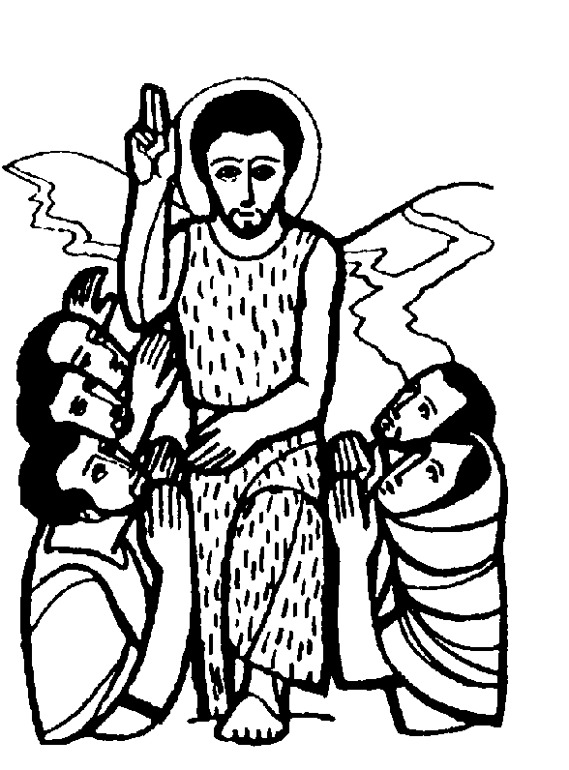

DOMENICA 04: 2ª di Avvento Ss. Messe festive ore 8,00 –10,30
ore 8,00 Def. fam. Brun Giuseppe; Niziano Mion;
ore 10,30 fam. Basso Emilio; fam. Salgarollo Michelangelo
Festa degli Anniversari di Matrimonio

LUNEDI’ 05: S. Gerardo ore 19,00 S. Messa

MARTEDI 06: S. Nicola ore 8,30 S. Messa e Adorazione
Def. fam. Zambon

MERCOLEDI’ 07: S. Ambrogio, vescovo
S. Messa festiva dell’Immacolata ore 19,00

GIOVEDI’ 08: IMMACOLATA CONCEZIONE
della BEATA VERGINE MARIA
Ss. Messe festive ore 8,00 –10,30
ore 8 def. fam. Pomin Gorizia;
ore 10,30 a. Lovato Maddalena in Bisognin
Maria è la “piena di grazia”, la Vergine Immacolata, prescelta a diventare la Madre di Cristo Redentore. A Lei oggi guardiamo, come all’umanità nuova, salvata dalla grazia.

VENERDI’ 09: S. Siro ore 15,00 S. Messa

SABATO 10: Madonna di Loreto S. Messa festiva ore 19,00
Def. Chiarello Emilio; Battistella Sergio; Brun Attilio; Scala Dina (classe 1944)

DOMENICA 11: 3ª di Avvento Ss. Messe festive ore 8,00 –10,30
ore 10,30 def. Grandi Augusto e Franca; Muzzolon Luigi, Albertini Rita; Chiarello Sinesio; Anime Purgatorio
ore 9,00 Catechesi familiare (genitori e bambini di 1ª elementare)

